Дмитров, ул. Семенюка, д. 5 (1 этаж 695 кв.м.)
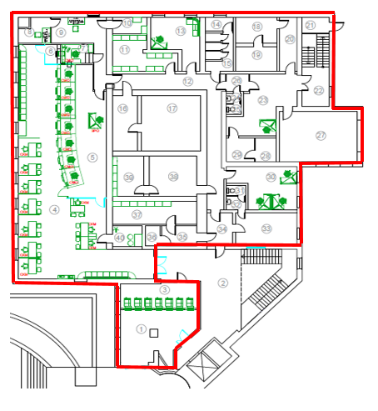
Дмитров, ул. Семенюка, д. 5 (2 этаж 537,5 кв.м.)
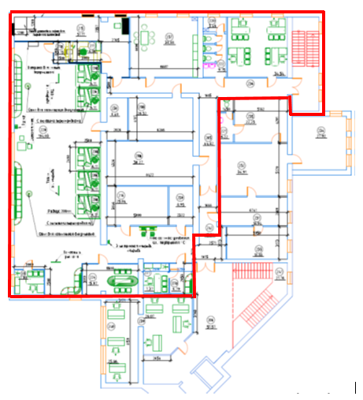
Дмитров, ул. Семенюка, д. 5 (3 этаж 10,5 кв.м.)
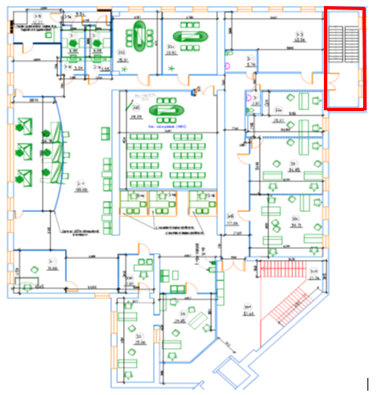
Дмитров, ул. Семенюка, д. 5 (4 этаж 406,9 кв.м.)
